Roteiro de Atividade Prática

Nome: Turma: .

Título da atividade: Criação do documento: O Papel da Tecnologia na Vida das Pessoas

Objetivo
Compreender os conceitos de uso básico de editores de texto, explorando a criação e edição de textos simples, a formatação de fonte e parágrafo e o uso de recursos básicos.

Lista de materiais
- Computadores com acesso à internet.
- Conta Google ativa para uso do Google Docs ou
Microsoft Word instalado.
- Projeção multimídia ou tela para demonstração.

Base teórica

- Textos simples
Os editores de texto (como o Google Docs e o Microsoft Word) são ferramentas que permitem criar e editar documentos. Um texto simples contém apenas o conteúdo essencial, sem elementos gráficos nem formatações complexas.

- Formatação de fonte e parágrafo
A formatação de fonte define o estilo visual do texto – tipo, tamanho, cor e estilo (negrito, itálico, sublinhado). Esses recursos ajudam na organização e na ênfase das informações mais importantes.

A formatação de parágrafo controla o alinhamento (esquerda, centro, direita, justificado), o espaçamento entre linhas, o recuo do início dos parágrafos e o espaço antes e depois de cada parágrafo. Essas opções deixam o texto mais agradável e com aparência profissional.

- Recursos básicos
Recursos como copiar, colar, desfazer, verificação ortográfica e cabeçalhos e rodapés facilitam a produção e a revisão de textos. O Google Docs possui recursos automáticos que facilitam o trabalho.

Contexto da atividade
Você faz parte de uma equipe que está organizando um material interno para orientar colaboradores e estagiários sobre o papel da tecnologia na vida das pessoas. O gestor solicitou a criação de um documento digital explicativo, claro e bem organizado, que possa ser usado em treinamentos e comunicações internas. Por isso, você deverá utilizar um editor de texto para criar, formatar e revisar o documento, garantindo legibilidade e profissionalismo.

Atividade prática guiada no Google Docs

- Acessando o Google Docs e criando um documento

Passo 1: Abrir o navegador Google Chrome e digitar: docs.google.com
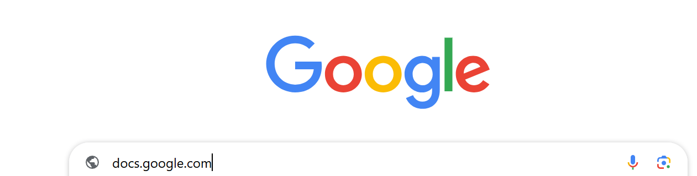
Produzido pela SEDUC-SP com a ferramenta Google Chrome

Ou clicar no ícone Google Apps no conto direito da tela do Google:

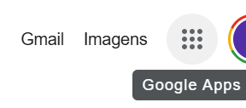
Produzido pela SEDUC-SP com a ferramenta Google Chrome

Passo 2: Depois, role até achar o ícone do Google Docs (Documentos).
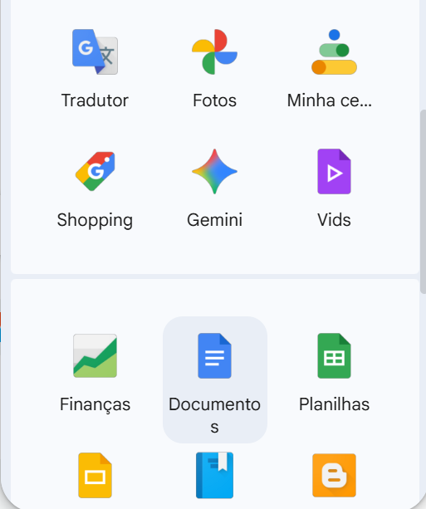
Produzido pela SEDUC-SP com a ferramenta Google Chrome

Passo 3: Clicar em + para criar um novo documento em branco.
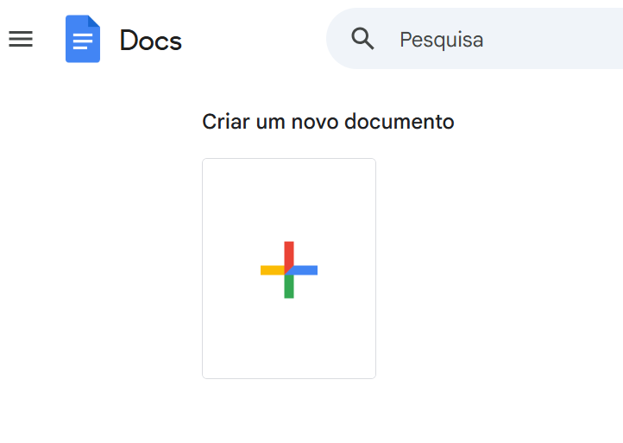
Produzido pela SEDUC-SP com a ferramenta Google Chrome

Agora, um novo documento foi criado.

- Renomeando o arquivo

  - No canto superior esquerdo, clique onde está escrito “Documento sem nome”.
  - Apague o que está escrito.
  - Digite: Projeto_Texto_Final – NomedaDupla
  - Aperte Enter.

Atenção: O Google Docs salva automaticamente. Não existe botão “salvar”.

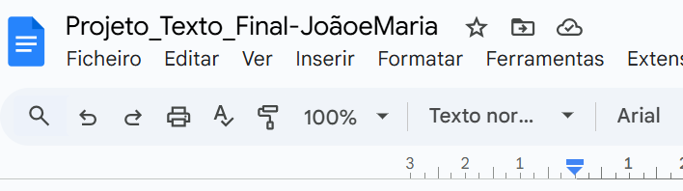
Produzido pela SEDUC-SP com a ferramenta Google Docs

- Colando o texto-base no documento
  - Copie o texto abaixo (selecionar o texto clicando e arrastando com o mouse e apertar Ctrl + C).

TEXTO PARA COPIAR E COLAR

O Papel da Tecnologia na Vida das Pessoas
A tecnologia está presente em quase todos os momentos do nosso dia, desde o despertador do celular até os aplicativos usados para estudar e trabalhar. Ela facilita a comunicação, organiza tarefas e ajuda as pessoas a resolver problemas de forma rápida. [APAGAR ESTE TRECHO: “A tecnologia é muito importante e está em todo lugar.”]
Com o avanço das ferramentas digitais, novas oportunidades surgem para estudantes e profissionais. Plataformas de estudos, editores de texto e planilhas tornam o aprendizado mais dinâmico. No entanto, muitas pessoas ainda têm dificuldade para usar esses recursos porque não tiveram acesso ou não receberam orientação adequada.
Por isso, aprender a utilizar ferramentas simples, com um editor de texto, é uma habilidade essencial. Saber criar documentos, formatar informações e revisar o que foi escrito ajuda na vida escolar, nos trabalhos da faculdade e até mesmo no mercado de trabalho. [SUBSTITUIR ESTE TRECHO POR UMA FRASE QUE FALE SOBRE ORGANIZAÇÃO PESSOAL.]
A tecnologia continuará evoluindo e fazendo parte da rotina de todos. Quanto mais cedo as pessoas aprenderem a usar essas ferramentas, mais preparadas estarão para lidar com desafios futuros e aproveitar novas oportunidades.

  - Clique no primeiro espaço em branco do documento (lá em cima) e aperte Ctrl + V para colar.

- Editando o texto: apagar e substituir trechos

  - Apagar um trecho
    - Encontre o trecho entre colchetes no primeiro parágrafo.
    - Clique antes da palavra APAGAR.
    - Segure e arraste até o final dos colchetes.
    - Aperte a tecla Delete.

  - Substituir outro trecho
    - No terceiro parágrafo, encontre o texto entre colchetes:
[SUBSTITUIR ESTE TRECHO…]
    - Selecione tudo.
    - Aperte Delete.
    - Copiar e colar esta frase:
Manter as tarefas organizadas ajuda a evitar atrasos.

- Formatando o texto
Menu
Barra
Produzido pela SEDUC-SP com a ferramenta Google Docs

Dica: Se tiver dúvida sobre os botões, basta passar o mouse sobre um botão que o nome dele aparecerá. Isso ajuda bastante nos aplicativos da Microsoft.

5.1 Formatando o título

- Selecione o título todo.
- Na barra superior (abaixo do menu), procure:
  - a caixa de tamanho da letra → selecione 14;
  - o botão B → clique para colocar em negrito;
  - o botão de Alinhar (quatro linhas horizontais) → clique e escolha centralizar.

5.2 Formatando os parágrafos
- Selecione todos os parágrafos (exceto o título), clicando antes do primeiro parágrafo, segure e arraste até o fim do texto.
- Agora escolha:
  - Fonte: Arial
  - Tamanho: 12
  - Alinhamento: Justificado
  - Espaçamento entre linhas: vá ao menu Formatar > Espaçamento entre parágrafos e linhas > 1,5

5.3 Conferindo parágrafos
- Verifique se cada parágrafo está separado por uma linha.
- Se tiver linha sobrando → aperte Delete.
- Se estiver tudo junto → coloque o cursor e aperte Enter.

- Inserindo cabeçalho e rodapé

  - Cabeçalho
- Menu → Inserir > Elementos de página > cabeçalho
- Vai aparecer uma área (retângulo) no topo da pagina, digite: Nome da dupla – Projeto Texto Final

  - Rodapé
- Menu → Inserir > Elementos de página > Números de página
- Escolha a opção na qual o número da página deverá aparecer no rodapé (Número da página no rodapé a começar da primeira página).

7. Verificação ortográfica
- Menu → Ferramentas > Ortografia e gramática > Verificação de ortografia e gramática
- Corrija as palavras em vermelho (se aparecerem).

8. Encerramento e continuidade
- Verifique se o arquivo está nomeado como:
Projeto_Texto_Final – NomedaDupla
- Esse mesmo arquivo será utilizado na próxima aula desta semana.

Referência
GOOGLE DOCS. Página inicial, 2026. Disponível em: https://docs.google.com/. Acesso em: 19 jan. 2026.

